**1 Nguyễn Phạm Hữu Tài 20DH110715 Nhóm trưởng**

**2 Nguyễn Phan Tấn Tài 20DH111704**

**3 Lê Hoài Thanh Huy 20DH111177**

**4 Nguyễn Thanh Duy 20DH110525**

**Case study 12**

**XÂY DỰNG HỆ THỐNG QUẢN LÝ THI TRẮC NGHIỆM ONLINE**

**1.1. Mô tả hệ thống và yêu cầu chức năng**

Hệ thống thi trực tuyến cho phép các học sinh của các lớp vào làm bài thi của mình trên máy tính của mình, các thông tin của hệ thống được đặt ở một server cố định.  
Mỗi học sinh sẽ được cấp 1 tài khoản truy cập duy nhất trên hệ thống, tài khoản này bao gồm các thông tin: mã số học sinh (dùng để đăng nhập), mật khẩu (dùng để đăng nhập), họ và tên của học sinh, lớp và một phần tóm tắt thông tin của học sinh (ngày sinh, ảnh, các thông tin cá nhân khác). Mỗi học sinh chỉ thuộc vào một lớp nhất định, việc quản lý các học sinh sẽ thông  
qua đơn vị lớp mà học sinh đó học, lớp thì có: tên lớp, khóa học. Khóa học bao gồm các lớp cùng trong một niên khóa.Khi học sinh đăng nhập vào hệ thống, tùy vào thông tin lớp mà học  
sinh đó học, hệ thống sẽ biết thời gian hôm nay học sinh đó thi môn nào và cho phép học sinh làm bài thi. Bài thi sẽ theo từng môn học trong một kì của lớp. Bài thi của một môn học sẽ do giáo viên dạy môn học đó cho lớp ra đề thi, đề thi bao gồm: thời gian thi, tên môn thi, thời gian làm bài, các câu hỏi.  
Câu hỏi sẽ bao gồm phần hỏi và phần thông tin trả lời để học sinh chọn (a,b,c,d) và điểm của câu hỏi. Mỗi đề thi đều có phần đáp án, bao gồm: tên môn thi, đáp án cho từng câu hỏi (a hoặc b hoặc c hoặc d). Sau khi học sinh nộp bài thi (hết thời gian, hệ thống tự chấm dứt hoặc học sinh nộp bài), hệ thống sẽ thực hiện lưu thông tin bài làm của học sinh, hệ thống chấm điểm bài thi khi người quản trị tương tác yêu cầu chấm bài thi, điểm của bài thi sẽ được lưu lại theo từng môn thi của học sinh.Sau khi có kết quả, học sinh có thể xem điểm các môn thi của mình.  
Giáo viên cũng được quản lý thông tin tương tự học sinh, giáo viên là những người giảng dạy các môn học cho các lớp, giáo viên có các thông tin: mã số giáo viên (để đăng nhập), mật khẩu (để đăng nhập), họ và tên, phần tóm tắt thông tin, dạy môn học nào cho các lớp nào Giáo viên sau khi đăng nhập vào hệ thống có quyền nhập đề thi cho các môn mình dạy, đề thi của một môn học có thể được dùng chung cho nhiều lớp mà giáo viên dạy hoặc sẽ riêng mỗi lớp sẽ có một đề, điều này sẽ do giáo viên qui định. Cùng với nhập đề thi giáo viên phải nhập thông tin của đáp án, sau khi lưu thông tin lai thì giáo viên không được phép sửa lại các thông tin trên. Một câu hỏi trong đề thi có tối đa 4 phương án trả lời, học sinh sẽ chọn 1 trong 4 phương án này, và đáp án sẽ lưu phương án trả lời đúng cho câu hỏi.

Quản trị hệ thống có quyền tạo, quản lý các tài khoản trên hệ thống cho học sinh và giáo viên, tạo, cập nhật, thay đổi thông tin cá nhân của các tài khỏan trên hệ thống Quản trị có quyền yêu cầu hệ thống chấm điểm bài thi theo từng môn học (đề thi) Quản trị có quyền thiết lập thời gian bắt đầu thi 1 đề thi nào đó của một lớp, để khi học sinh đăng nhập vào làm bài thi họ chỉ có 1 đề thi duy nhất để làm bài, quản trị viên có trách nhiệm nhập đúng thời gian thi để không có các môn thi cho một lớp bị đan chép thời gian thi. Quản trị có các chức năng quản lý lớp, khóa học, môn học, kỳ thi: tạo mới, cập nhật và trước mắt là không cho phép xóa các thông tin này. Khi xóa thông tin một học sinh thì đồng thời phải xóa toàn bộ thông tin điểm thi, bài làm của học sinh khỏi hệ thống.

**1.3. Yêu cầu đối với sinh viên**

1. **Xác định các actors chính và actor phụ của hệ thống thi trắc nghiệm online.**

Ví dụ:

1. **Xác định các use case**

|  |  |
| --- | --- |
| **Actor** | **Use Case** |
| Người Quản Trị Hệ Thống (Admin/System Management) | Đăng Nhập  Quản lý người dùng ( Tạo mật khẩu nhanh, tạo tên tài khoản nhanh, gửi mail cho người sử dụng)  Phân quyền người dùng  Quản lý môn học  Quản lý đợt thi  Quản lý danh sách thi  Đánh giá kết quả và tổng hợp điểm  Quản lý đề thi  Duyệt đề thi  Quản lý câu hỏi  Tham Gia Thi  Xem điểm  Sửa chữa thông tin cá nhân  Tìm kiếm người dùng  Quản lý thông báo  Đăng xuất |
| Giảng viên | Đăng nhập  Quản lý đề thi  Quản lý câu hỏi  Sửa chữa thông tin cá nhân  Xem thông báo  Tìm Kiếm  Đăng xuất |
| Sinh Viên | Đăng nhập  Tham Gia Thi  Xem điểm  Sửa chữa thông tin cá nhân  Xem báo cáo  Tìm kiếm  Đăng xuất |

1. **Vẽ sơ đồ use case**

Từ các use case và actor đã xác định trong câu 1 và 2, hãy vẽ sơ đồ use case bằng cách:

* Xác định mối quan hệ giữa các use case
* Xác định mối quan hệ giữa use case và actor

1. **Đặc tả use case và vẽ Activity biểu diễn mỗi đặc tả của use case**

Ứng với mỗi use case, sinh viên mô tả bằng văn bản các bước thực hiện use case. Có thể đặc tả theo cấu trúc sau:

* **Mô tả tóm tắt**: bao gồm tên use case, tóm tắt hoạt động của use case, ngàytạo và ngày cập nhật, phiên bản, Actor thực hiện use case
* **Luồng sự kiện**:
  + Mô tả kịch bản thành công chính
  + Mô tả luồng thay thế và lỗi
  + Điều kiện tiên quyết và hậu điều kiện.
* **Yêu cầu giao diện người dùng** (tùy chọn)

1. **Tổ chức các use cases**

Có thể tổ chức các use case theo hai cách khác nhau:

* + Bằng cách thêm include, extend và các mối quan hệ tổng quát giữa các use case
  + Bằng cách nhóm chúng thành các packages để xác định các khối chức năng của cấp cao nhất

1. **Xác định thuộc tính của các lớp và mối quan hệ giữa các lớp và vẽ sơ đồ lớp**
2. **Thiết kế sơ đồ ERD cho hệ thống**
3. **Vẽ sơ đồ tuần tự (Sequence diagram cho hệ thống)**

**Giảng viên thêm câu hỏi**

Giảng viên sửa câu hỏi

Giảng viên xoá câu hỏi

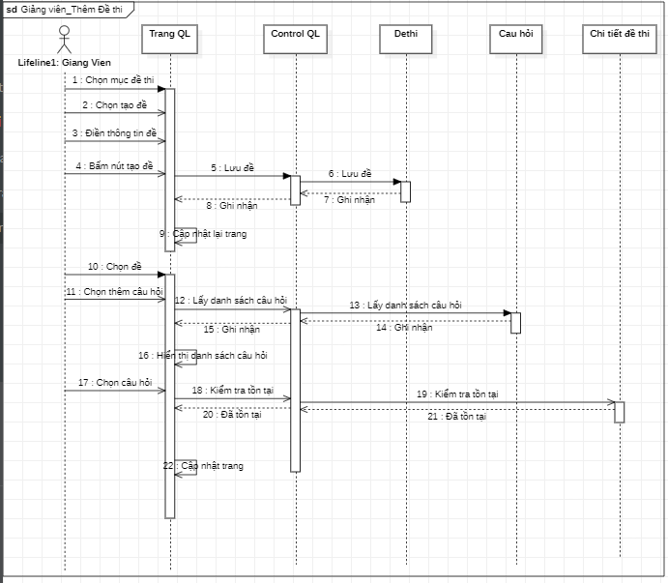Giảng viên thêm đề thi

Giảng viên sửa đề thi

Giảng viên xoá đề thi

1. **Vẽ sơ đồ trạng thái cho hệ thống (state chart diagram)**

Giảng viên QL đề thi

Giảng viên ql câu hỏi

Sinh viên tham gia thi

Sinh viên xem điểm

